Құрбан Үміт Серікбайқызы
орыс тілі мен әдебиеті пәні мұғалімі
Т. Айбергенов мектеп-гимназиясы
Түркістан облысы
Шардара ауданы

Домашние животные

КЛАСС: 1 А |  |  |  |  | ФИО учителя: Курбан Умит Серикбайкызы
Количество присутствующих:12 |  |  |  |  |  |  | Количество отсутствующих:0
Цели обучения, которые необходимо достичь на данном уроке |  | 1.1.2.1 Понимать значение знакомых слов, имеющих отношение к повседневной жизни.  1.3.3.1 Распознавать тексты разных жанров (стихотворение, сказка, загадка).
Цели урока |  | Все учащиеся смогут: произносить названия домашних животных
 |  | Большинство учащихся сможет: произносить названия детенышей домашних животных; различать тексты разных жанров.
 |  | Некоторые учащиеся смогут: рассказать о животных, которые живут у них дома.
Языковая цель:
 |  | Ключевые слова и фразы: собака, щенок, корова, теленок, лошадь, жеребенок и т.д.
Полезные фразы для диалога/письма:
Собака с щенятами, коза с козлятами, кошка с котятами ....
 |  | Вопросы для обсуждения:
 |  | Можете ли вы сказать, почему...?
 |  | Письменные подсказки:
Предыдущее обучение |  | На предыдущем уроке дети научились создавать постер / писать слова-признаки к предмету, изображенному на картинке
План
Планируемое время | Запланированная деятельность |  |  |  |  |  |  |  |  |  | Ресурсы
1 минута  2 минуты  3 минуты  2 минуты  3 минуты  3 минуты  2 минуты  4 минут  3 минты  3 минуты  12 минут  2 минуты | Психологический настрой.  Вот звонок нам дал сигнал,  Поработать час настал.  Так что время не теряем  И работать начинаем.  Стартер – подведение к теме урока  - На прошлом уроке мы с вами изучали тему "Моя семья"  - Рассмотрите картину, скажите, что вы видите?  -Кто живет в нашем доме?  -кого ещё вы заметили кроме членов семьи?  - Как вы думаете, о чем мы сегодня будем говорить?  Объяснение учителя. "Домашние животные"  Собака - ит - dog  Коза - ешкі - goat  Кошка - мысық - cat  Овца - қой - sheep  Лошадь - ат - horse  Корова - бұзау - caw  Дидактическая игра "Кто это тут спрятался?"  (овца, коза, лошадь,корова)  «Много > мало»  - прослушать и запомнить названия животных и их детенышей.  Собака - щенок - щенки (щенята)  Коза - козлёнок - козлята  Кошка - котёнок - котята  Овца - ягнёнок - ягнята  Лошадь - жеребёнок - жеребята  Корова - телёнок - телята  Закрепление изученного материала.  Задание 1. - Ребята, вы запомнили, как зовут домашних животных? Давайте мы сейчас это проверим. Я буду вам называть животное а вы должны мне показать .  Усложнение задания:  Дополнительно назвать, как звать детенышей.  Физминутка  *Объединяемся в группы  Задание 2. Посмотрите и назовите, кого много, а кого мало? Упражнение 2, стр. 61.  1 - группа  Щенок (?) щенята.  Котята (?) котёнок  2 - группа  Корова (?) телята  Жеребята (?) жеребёнок  Дидактическая игра "Чей голос?"  - гав - гав - гав (собака)  - мяу - мяу - мяу (кошка)  - ммеее - ммеее - ммеее" (коза)  - ббеее - ббееее - ббеее (овца)  - ииигго - ииигго - ииигго (лошадь)  -ммууу -ммууу -ммууу (корова)  Собери пазла  1 - группа  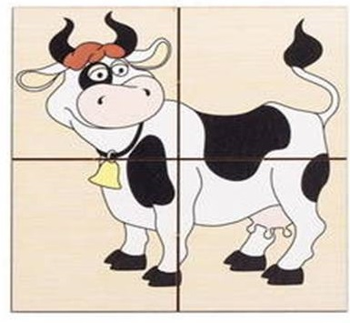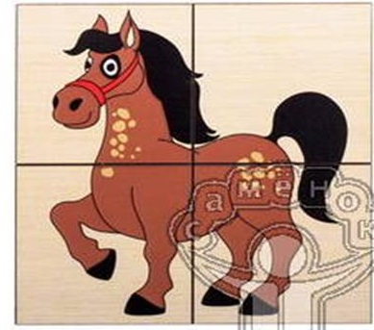  2- группа  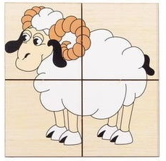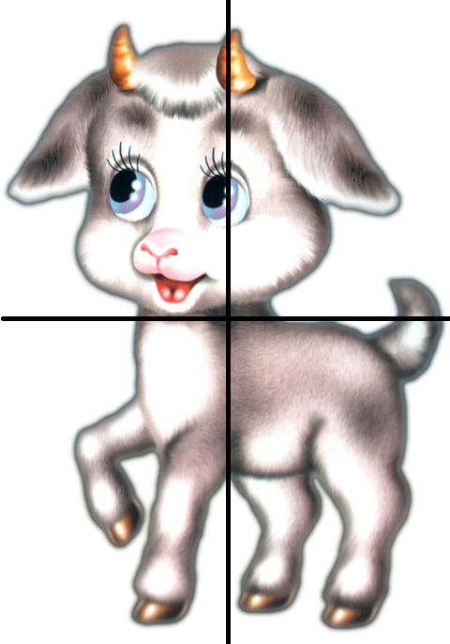  Знакомство с буквой Д.  (нарисуй букву Д в воздухе)  Д – это домик аккуратный,  С высокой крышею двухскатной.  - Назвать слова на данную букву.  Дом, дети, друг, друзья, девочка.  Упражнение 5, стр. 61. - Чтение слогов, слов.  (ичтение вместе с учителем и индивидуальное чтение)  ДА ДО ДУ ДЫ  АД ОД УД ЫД  Дом, дети, друг, друзья, девочка.  - Написание буквы, слогов, слов.  Домашнее задание.  Задание 1. Работа в тетради  Соедини картинки.  Рефлексия  Я УМЕЮ.  НУЖНА ПОМОШЬ. |  |  |  |  |  |  |  |  |  | Картинка  Картинки  Картинки  Слайд  Картинки  Видеоролик  Работа по учебнику Картинки  Аудио -видеоролик  Карточки  Работа по учебнику  Работа по учебнику  Рабочая тетрадь  МФР
Дополнительная информация
Дифференциация – как вы будете предоставлять больше поддержки? Какие задания вы будете давать более способным ученикам? |  |  |  | Оценивание – как вы планируете отслеживать прогресс/знания учащихся? |  |  |  |  | Межпредметные связи  Здоровье и безопасность  ИКТ  Ценности
Усложнение задания:  рассказать о животных, которые живут у них дома.  Упражнение для менее способных:  произносить названия домашних животных |  |  |  |  |  | Формативное оценивание  Звёздочки |  | МПС Английский, казахский языки  ИКТ Видеоролики, аудиоролик  Ценности  Заботливое отношение к домашним животным
Рефлексия  - Были ли цели обучения/  урока достижимыми?  - Чему сегодня научились  учащиеся?  - Какой была атмосферв  обучения?  - Успешными ли были  задания по установлению  различий между  учащимися?  - Придерживался ли я  временного графика? Какие  отступления от плана я  сделал и почему? |  |  | Используйте это место для записи ваших наблюдений по уроку. Ответьте на вопросы о вашем уроке, написанные в левом столбике.  Итоговое оценивание  Назовите два наиболее успешных момента (как преподавания, так и обучения)?  1:  2:  Назовите два момента, которые бы способствовали улучшению урока (как преподавания, так и обучения)?  1:  2:  Что нового я узнал о классе и его отдельных учащихся и как это отразится на проведении моего следующего урока?

